Ólympíuleikarnir   
okkar  
Ísaksskóli

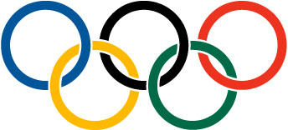

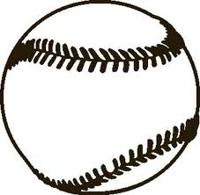

Mjúk-boltakast

●Vertu á línunni

● Kastaður boltanum eins langt og þú getur

● Mældu vegalendina

● Skráður niðurstöður ______________

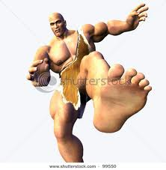

Risaskref

● Vertu með báða fætur á línunni

● Taktu eitt risaskref áfram

● Merktu fyrir aftan hælinn á þér

● Mældu risaskrefið

●Skráðu niðurstöður ______________

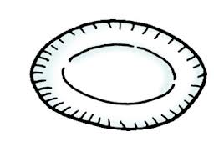

Pappadiskakast

●Kastaður pappadisk frá byrjunarlínu

● Mældu vegalengdina sem diskurinn fór

●Skráðu niðurstöður ______________

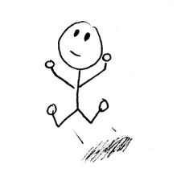

Hástökk

●Vertu við vegg með krít

● Teygðu aðra höndina eins langt upp og þú getur

● Merktu á vegginn hversu langt þú náðir

● Hoppaðu nú upp og merktu um leið á vegginn

● Finndu út hverju munar á milli

● Skráður niðurstöður ____________

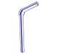

Rörakast

●Kastaður sogröri eins langt og þú getur

●Láttu félaga þinn merkja hvar rörið lenti

●Skráður vegalengdina ____________

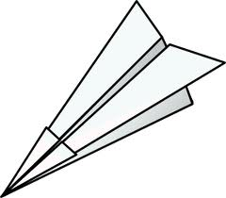

Skutlukast

●Kastaður skutlunni þinni eins langt og þú          getur

●Láttu félaga þinn merkja hvar skutlan lenti

●Skráður vegalengdina ____________